РУССКОЕ ПОЛЕ
слова И.Гофф музыка Я.Френкеля
переложение для хора Е.Илюшина
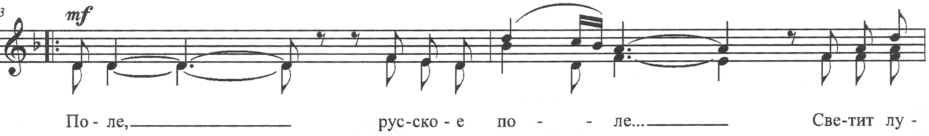
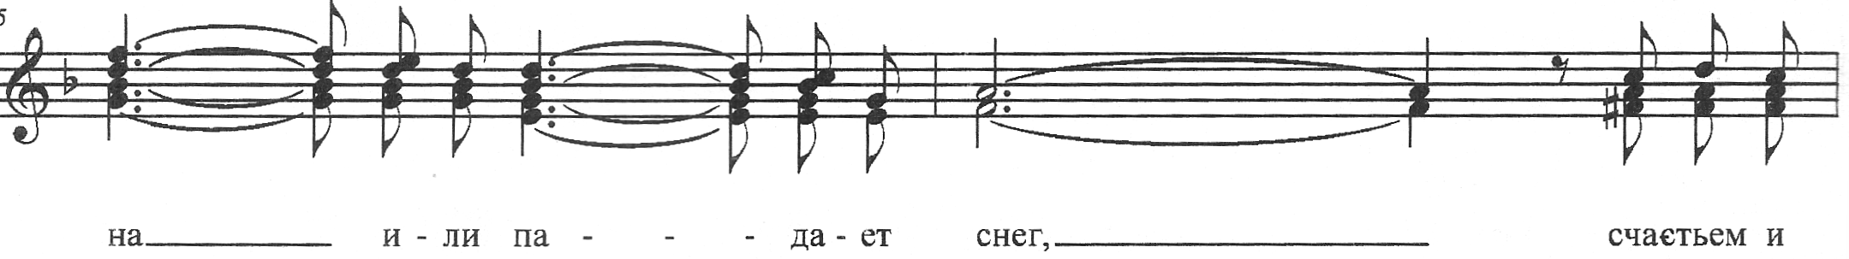
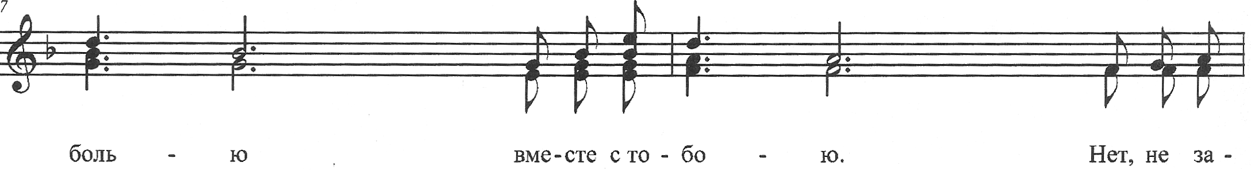
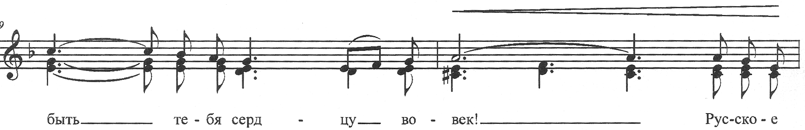
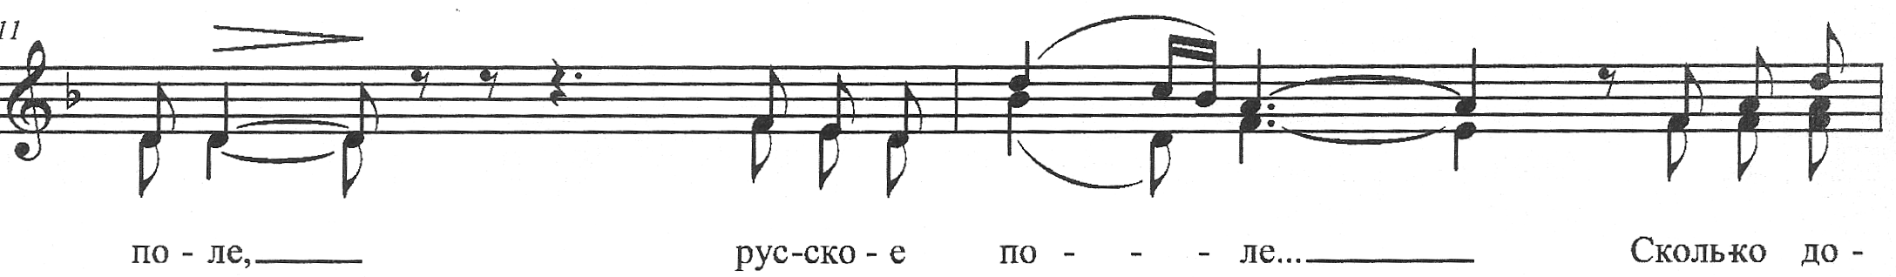
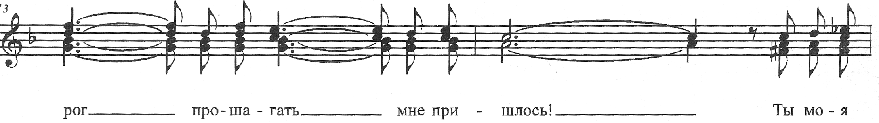
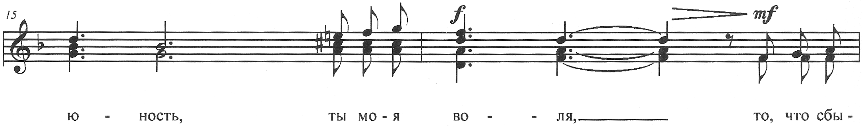
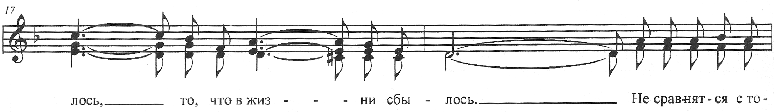
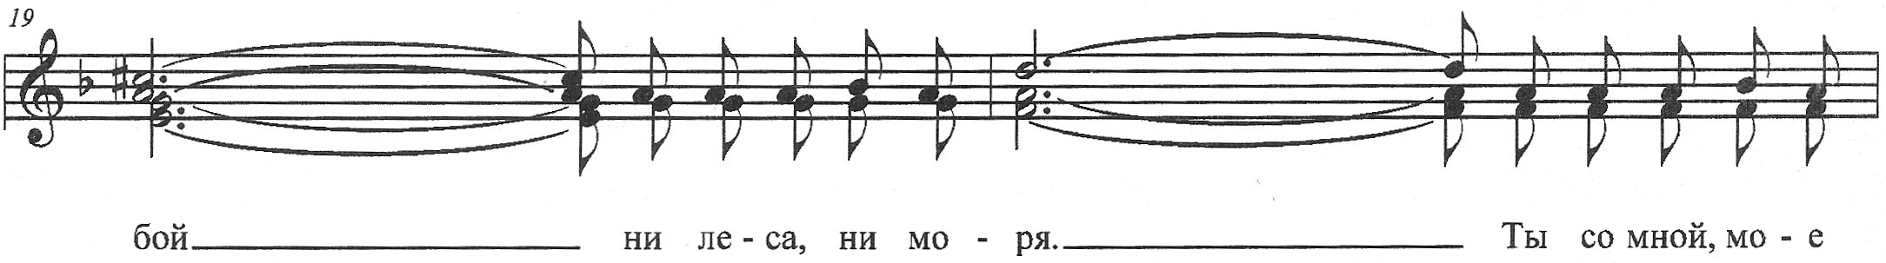
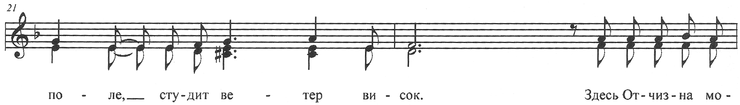
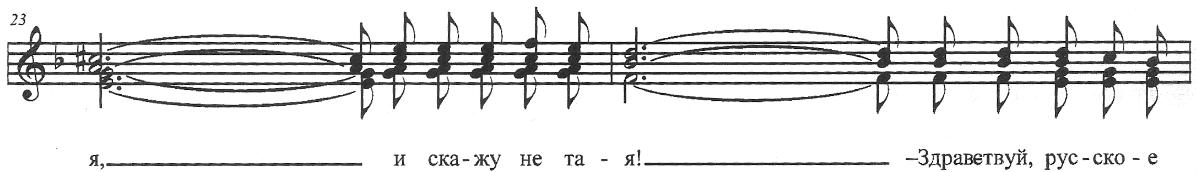

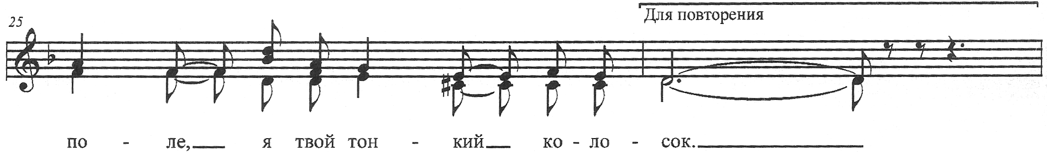

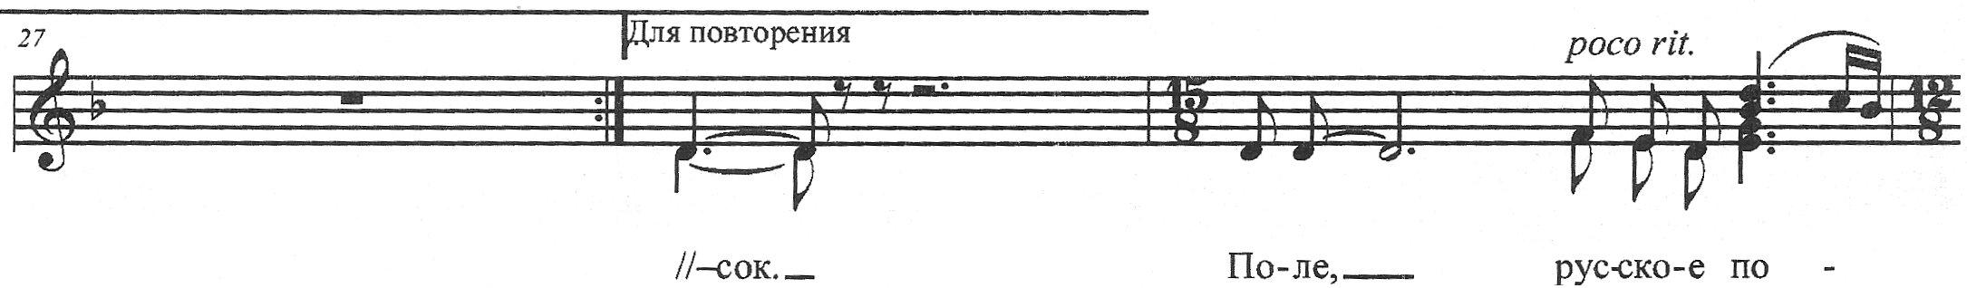

Поле, русское поле,  Светит луна или падает снег,  Счастьем и болью вместе с тобою,  Нет, не забыть тебя сердцу вовек.  Русское поле русское поле,  Сколько дорог прошагать мне пришлось,  Ты моя юность ты моя воля,  То, что сбылось, то, что в жизни сбылось.  Припев:  Не сравнятся с тобой ни леса, ни моря,  Ты со мной мое поле,  Студит ветер висок,  Здесь Отчизна моя,  И скажу не тая,  Здравствуй русское поле,  Я твой тонкий колосок. | Поле, русское поле,  Пусть я давно человек городской,  Запах полыни вешние ливни,  Вдруг обожгут меня прежней тоской,  Русское поле русское поле,  Я, как и ты, ожиданьем живу,  Верю молчанью как обещанью,  Пасмурным днем вижу я синеву.  Припев:  Не сравнятся с тобой ни леса, ни моря,  Ты со мной мое поле,  Студит ветер висок,  Здесь Отчизна моя,  И скажу не тая,  Здравствуй русское поле,  Я твой тонкий колосок,  Поле русское поле.

